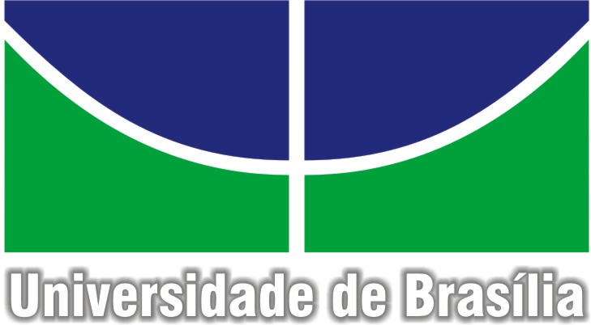
El contenido de esta ficha solo tiene carácter informativo para intentar ayudar al futuro estudiante de intercambio internacional. No tiene validez oficial. Si detecta algún error en la información o desea realizar alguna sugerencia puede hacerlo a través del siguiente E-mail: david.gil@uc3m.es.

UNIVERSIDADE DE BRASILIA
Brasília, BRASIL

Última actualización Julio 2019
RESUMEN | 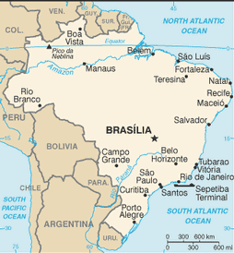  La Universidad de Brasilia fue inaugurada el 21 de abril de 1962. Actualmente cuenta con 2400 profesores, más de 30.000 estudiantes de grado y casi 9.000 estudiantes de postgrado. Se compone de 26 facultades y 21 centros de investigación especializados.  Guiándonos por los rankings internacionales, está en el puesto 18 de mejores universidades latinoamericanas según QS.
WEB | http://www.unb.br/
INFORMACIÓN PARA ALUMNOS INTERNACIONALES | La página en español no está disponible por ahora, se espera que en un futuro cercano se arregle.  http://int.unb.br/en/international-students/undergraduate-students-program-by-agreement/pre-pec/187-international-students
ÁREAS CON CONVENIO | Consulta las bases de la Convocatoria MNE de cada año en la página de movilidad en tu Secretaria Virtual.
COORDINADORES ACADÉMICOS | Consulta las bases de la Convocatoria MNE de cada año en la página de movilidad en tu Secretaria Virtual.
IDIOMA DE LOS CURSOS | Portugués.  Consulta las bases de la Convocatoria MNE de cada año en la página de movilidad en tu Secretaria Virtual.
DEADLINES | El estudiante debe tener en cuenta que resulta de vital importancia respetar las fechas límite establecidas por la Universidad de destino para el envío de toda la documentación necesaria.  Primer semestre: 15 de octubre  Segundo semestre: 15 de mayo  Estas fechas límite suelen cambiar cada curso académico por lo que se recomienda al alumno consultar las fechas límite concretas para el presente curso académico en:  http://www.int.unb.br/images/Documentos/Intercambio/Formul%C3%A1rios/Instru%C3%A7%C3%B5es_Candidaturas_-_Application_instructions.pdf
CALENDARIO ACADÉMICO | Primer semestre – marzo a julio  Segundo semestre – agosto a diciembre  http://www.saa.unb.br/graduacao/81-emissao-de-identidade-estudandil  Hay que tener en cuenta al solicitar plaza que en la convocatoria siempre nos referimos a cuatrimestres UC3M, aunque en Brasil la distribución sea diferente.
INFORMACIÓN ACADÉMICA | Los alumnos pueden consultar la oferta de cursos en la siguiente página Web y todos ellos son impartidos en lengua portuguesa:  https://www.unb.br/graduacao2/cursos-presenciais
ALOJAMIENTO | No hay residencias en la universidad.
SEGURO MÉDICO | El alumno de intercambio debe tener un plan de seguro salud internacional contratado desde el país de origen.
RECOMENDACIONES DE VIAJE | Recomendamos encarecidamente a los estudiantes consultar las recomendaciones de viaje que ofrece el Ministerio de Asuntos Exteriores y Cooperación  http://www.exteriores.gob.es/Portal/es/ServiciosAlCiudadano/SiViajasAlExtranjero/Paginas/DetalleRecomendacion.aspx?IdP=27
OTRAS OBSERVACIONES | Para los alumnos de Derecho existe la posibilidad de hacer prácticas en la Corte Suprema de Brasil.  Además de cursar materias en la Facultad de Derecho de la UnB durante un semestre lectivo, los estudiantes seleccionados efectúan una práctica de dos meses en el Supremo Tribunal Federal de Brasil - STF.  Las actividades desempeñadas son variadas, tanto en el STF como en los otros Órganos de Justicia brasileños. Los estudiantes acompañan sesiones plenarias del STF, visitan instituciones relevantes para la Justicia brasileña y realizan práctica en áreas específicas del Tribunal, inclusive en los Gabinetes de los Ministros, cuando es posible.  Durante la práctica, los estudiantes pueden resumir los fallos más importantes del Tribunal, participar de debates sobre institutos jurídicos en comparación con los demás países participantes y realizar otras actividades cotidianas de la Corte. El Programa también incluye un proyecto de investigación en Derecho Comparado, que será desarrollado en el STF en conjunto con los estudios en la UnB.  Para más detalles del Programa, observar los enlaces:  - SUPREMO TRIBUNAL FEDERAL DO BRASIL (STF)  http://www2.stf.jus.br/portalStfInternacional/cms/verConteudo.php?sigla=portalStfCooperacao_pt_br&idConteudo=184115  - video: https://youtu.be/Z6m-Ao6aT2c  El Programa también recibe a docentes para visitas-técnicas e investigaciones cortas para un periodo de una a dos semanas. Para este tipo de visita, el postulante debe presentar un plan de trabajo a desarrollar y puede elegir la fecha de la práctica corta.

